11.06.2015
371

На основании статей 8, 43, 45, 46, 56, 57 Градостроительного кодекса Российской Федерации, статей 11, 33 Правил землепользования и застройки города Перми, утвержденных решением Пермской городской Думы от 26 июня 2007 г.
№ 143, с учетом протокола публичных слушаний от 26 января 2015 г. и заключения о результатах публичных слушаний от 14 февраля 2015 г. № 53
администрация города Перми ПОСТАНОВЛЯЕТ:
1. Утвердить прилагаемый проект межевания территории, ограниченной ул.Екатерининской, ул.Попова, ул.Луначарского, ул.Борчанинова в Ленинском районе города Перми (далее – проект межевания территории).
2. Признать утратившим силу постановление администрации города Перми от 12 мая 2010 г. № 253 «Об утверждении проекта планировки (в части красных линий) и проекта межевания территории кварталов № 93, 94, 125, 126, 127, ограниченных ул.Ленина, ул.Попова, ул.Кирова, ул.Борчанинова, ул.Большевистской, ул.Луначарского Ленинского района города Перми» в части проекта межевания территории, ограниченной ул.Екатерининской, ул.Попова, ул.Луначарского, ул.Борчанинова в Ленинском районе города Перми.
3. Департаменту градостроительства и архитектуры администрации города Перми обеспечить размещение настоящего постановления в информационной системе обеспечения градостроительной деятельности города Перми.
4. Функциональным подразделениям, функциональным и территориальным органам администрации города Перми в своей деятельности руководствоваться утвержденным проектом межевания территории.
5. Настоящее постановление вступает в силу с даты официального опубликования в печатном средстве массовой информации «Официальный бюллетень органов местного самоуправления муниципального образования город Пермь».
6. Управлению по общим вопросам администрации города Перми обеспечить опубликование постановления в печатном средстве массовой информации «Официальный бюллетень органов местного самоуправления муниципального образования город Пермь».
7. Информационно-аналитическому управлению администрации города Перми разместить (опубликовать) настоящее постановление на официальном сайте муниципального образования город Пермь в информационно-телекоммуникационной сети Интернет.
8. Контроль за исполнением постановления возложить на заместителя главы администрации города Перми-начальника департамента градостроительства
и архитектуры администрации города Перми Ярославцева А.Г.

Глава администрации города Перми Д.И.Самойлов

УТВЕРЖДЕН
постановлением администрации
города Перми
от 11.06.2015 № 371

ПРОЕКТ МЕЖЕВАНИЯ
территории, ограниченной ул.Екатерининской,
ул.Попова, ул.Луначарского, ул.Борчанинова
в Ленинском районе города Перми
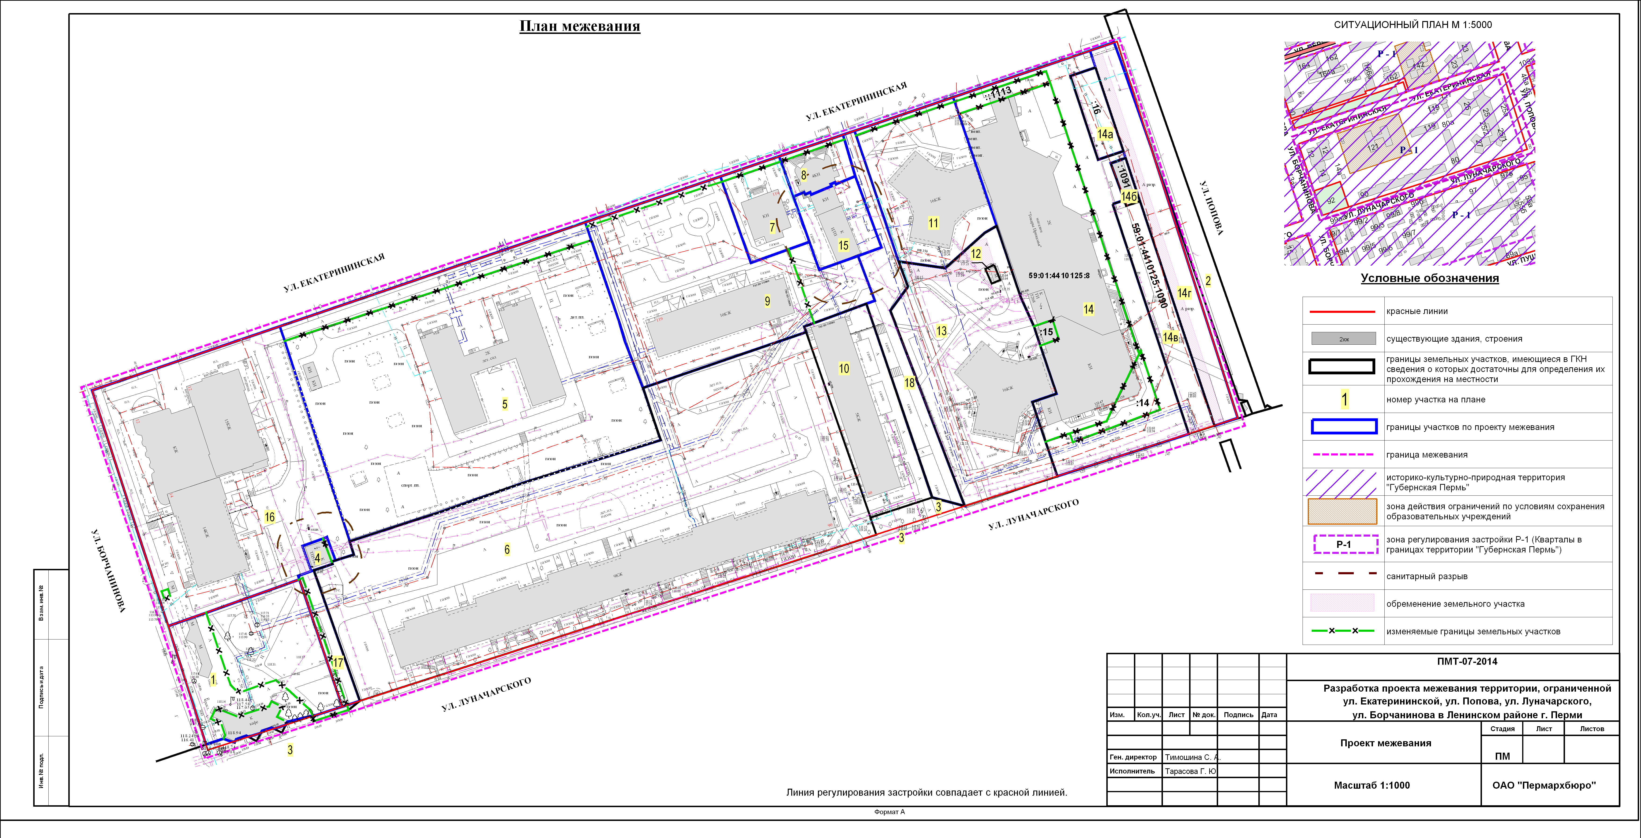

Экспликация формируемых земельных участков

№ | Кадастровый номер | Адрес земельного участка | Землепользователь | Вид права | Разрешенное  использование | Площадь по документам, кв.м | Площадь с плана, кв.м | Примечание

1 | 2 | 3 | 4 | 5 | 6 | 7 | 8 | 9
1 | 59:01:4410125:6 | Пермский край, г.Пермь,  Ленинский район, ул.Луначарского | – | муниципальная собственность  приказ департамента  имущественных отношений  администрации города Перми  от 29.09.2006 № 1862 | сквер | 1472,45 | 2404 | прошел ГКУ декларативно
2 | 59:01:0000000:  47658 | Пермский край, г.Пермь,  Свердловский, Ленинский районы | – | аренда | для строительства  КЛ-110 кВ «ПС Данилиха» -  «ПС Берег» | 10837 | 10837 | соответствует результатам межевания
3 | 59:01:0000000:1290 | Пермский край, г.Пермь,  Дзержинский, Ленинский  районы, ул.Луначарского  от ул.Плеханова до ул.Николая Островского | МУ «Пермблагоустройство» | постоянное (бессрочное)  пользование  распоряжение начальника  департамента земельных отношений администрации города Перми  от 26.04.2012 № 1232 | для капитального ремонта автомобильной дороги | 87894 | 87894 | соответствует результатам межевания
4 | 59:01:4410125:26 | Пермский край, г.Пермь,  Ленинский район,  ул.Борчанинова,14а | ОАО «Межрегиональная распределительная  сетевая компания Урала» | аренда, приказ департамента  земельных отношений администрации города Перми  от 02.03.2009 № 340-з | для эксплуатации  трансформаторной  подстанции | 77,72 + / -2 | 91 | образован путем  перераспределения  земельного участка  с кадастровым номером 59:01:4410125:26 и городской земли
5 | 59:01:4410125:2 | Пермский край, г.Пермь,  Ленинский район,  ул.Екатерининская,121 | Муниципальное образование город Пермь  МДОУ «Детский сад  № 29» | собственность, постоянное  (бессрочное) пользование  распоряжение Главы города Перми  от 14.07.2000 № 2052-р | под здание детского сада  № 29 | 8965,25 + / -20 | 9689 | образован путем  перераспределения  земельного участка  с кадастровым номером 59:01:4410125:2 и городской земли
6 | 59:01:4410125:5 | Пермский край, г.Пермь,  Ленинский район,  ул.Луначарского,90 | собственники жилых и  нежилых помещений | долевая собственность  статья 16 Федерального закона  от 29.12.2004 № 189-ФЗ  «О введении в действие Жилищного кодекса Российской Федерации» | под многоквартирный  жилой дом | 12321,01 + / -28 | 12323 | соответствует результатам межевания
7 | 59:01:4410125:4 | Пермский край, г.Пермь,  Ленинский район,  ул.Екатерининская,119а | МОУ «Средняя  общеобразовательная школа № 6 г.Перми»;  Муниципальное образование город Пермь | собственность, постоянное  (бессрочное) пользование  постановление Главы города  от 19.02.2002 № 431 | под спортивно-оздоровительный комплекс | 698 + / -8 | 743 | образован путем  перераспределения  земельного участка  с кадастровым номером 59:01:4410125:4 и городской земли
8 | 59:01:4410125:20 | Пермский край, г.Пермь,  Ленинский район,  ул.Екатерининская,117 | ОАО «МДМ Банк» | аренда распоряжение начальника департамента земельных отношений администрации города Перми от 06.07.2010 № 1270 | под 3-этажное кирпичное здание с подвалом,  чердаком (лит.А) | 338,9 | 384 | образован путем  перераспределения  земельного участка  с кадастровым номером 59:01:4410125:20 и городской земли
9 | 59:01:4410125:18 | Пермский край, г.Пермь,  Ленинский район,  ул.Екатерининская,119 | УВД Пермской области | постоянное (бессрочное)  пользование решение ГИК  от 01.04.1982 № 175 | здание(я) жилое | 3629 | 4222 | образован путем  перераспределения  земельного участка с кадастровым номером 59:01:4410125:18 и городской земли
10 | 59:01:4410125:7 | Пермский край, г.Пермь,  Ленинский район,  ул.Луначарского,80 | собственники жилых и  нежилых помещений | долевая собственность  статья 16 Федерального закона  от 29 декабря 2004 г. № 189-ФЗ  «О введении в действие Жилищного кодекса Российской Федерации» | под многоквартирный  жилой дом | 1750 + / -8 | 1750 | соответствует результатам межевания
11 | 59:01:4410125:3 | Пермский край, г.Пермь,  Ленинский район,  ул.Попова,25 | собственники жилых и  нежилых помещений | долевая собственность  статья 16 Федерального закона  от 29.12.2004 № 189-ФЗ  «О введении в действие Жилищного кодекса Российской Федерации» | под многоквартирные  жилые дома разных типов со встроенно-пристроенными  помещениями делового, культурного  и обслуживающего  назначения | 1949 + / -9 | 2014 | образован путем  перераспределения  земельного участка  с кадастровым номером 59:01:4410125:3 и городской земли
12 | 59:01:4410125:25 | Пермский край, г.Пермь,  Ленинский район, во дворе жилого дома по ул.Попова,27 | Целищев Виктор Геннадьевич | аренда постановление  администрации города Перми  от 31.10.2006 № 2094 | под укрытие  некапитального типа для хранения автомобиля  (металлический гараж) | 20,3 | 20 | соответствует результатам межевания
13 | 59:01:4410125:32 | Пермский край, г.Пермь,  Ленинский район,  ул.Попова,27 | собственники жилых и  нежилых помещений | долевая собственность  статья 16 Федерального закона  от 29.12.2004 № 189-ФЗ  «О введении в действие Жилищного кодекса Российской Федерации» | под многоквартирные  жилые дома разных типов со встроенно-пристроенными  помещениями делового, культурного и  обслуживающего  назначения | 3689 + / -12 | 3689 | соответствует результатам межевания,  площадь обременения для обеспечения доступа  к земельному участку  № 12 – 230 кв.м
14 | 59:01:4410125:8 | Пермский край, г.Пермь,  Ленинский район,  ул.Попова,25 | ООО «Торговая компания «НОЯБРЬ»  Ревнивых Сергей Васильевич | свидетельство на право  собственности на земельный  участок | магазины, торговые  комплексы и подземная автостоянка | 4076 + / -15 | 6374 | образован путем  перераспределения земельных участков с кадастровыми номерами 59:01:4410125:8,  59:01:4410125:15  (при условии выкупа  земельного участка), 59:01:4410125:1113, 59:01:4410125:14 (при  условии выкупа земельного участка) и городской земли
14а | 59:01:4410125:16 | Пермский край, г.Пермь,  Ленинский район,  ул.Попова,25, участок № 2 | Ревнивых Сергей Васильевич | аренда  приказ управления земельных  отношений администрации города Перми от 06.06.2007 № 1396-з | под реконструкцию  магазина  «Товары Прикамья» | 308,30 + / -10 | 308,3 | соответствует результатам межевания
14б | 59:01:4410125:1091 | Пермский край, г.Пермь,  Ленинский район, ул.Попова | Егорычева Наталья  Владимировна | аренда распоряжение начальника  департамента земельных отношений администрации города Перми  от 05.10.2012 № 2610 | торговый комплекс | 91 + / -9 | 91 | соответствует результатам межевания
14в | 59:01:4410125:1090 | Пермский край, г.Пермь,  Ленинский район,  ул.Попова,25, участок №3 | ООО «Торговая компания «НОЯБРЬ» | постановление администрации  города Перми от 21.04.2004 № 1122 | под реконструкцию  магазина  «Товары Прикамья» | 842 + / -10 | 842 | соответствует результатам межевания
14г | - | Пермский край, г.Пермь,  Ленинский район, ул.Попова | городская земля | – | для организации  автостоянки общего  пользования с элементами благоустройства | – | 1353 | за счет городской земли,  площадь обременения для обеспечения доступа  к земельным участкам  № 14а, 14б, 14в – 529 кв.м
15 | - | Пермский край, г.Пермь,  Ленинский район,  ул.Екатерининская | городская земля | – | под ЦТП | – | 651 | за счет городской земли,  по фактическому  пользованию
16 | 59:01:4410125:30 | Пермский край, г.Пермь,  Ленинский район,  ул.Борчанинова,12, 14 | собственники жилых и  нежилых помещений | долевая собственность  статья 16 Федерального закона  от 29.12.2004 № 189-ФЗ  «О введении в действие Жилищного кодекса Российской Федерации» | жилые дома со  встроенными помещениями | 5707,40 | 6301 | прошел ГКУ декларативно, требуется уточнение границ,  площадь обременения для обеспечения доступа  к земельному участку  № 4 – 39 кв.м
17 |  | Пермский край, г.Пермь,  Ленинский район,  ул.Луначарского | городская земля |  | для обеспечения проезда, прохода | – | 318 | за счет городской земли,  по фактическому  пользованию
18 |  | Пермский край, г.Пермь,  Ленинский район,  ул.Луначарского | городская земля | – | для обеспечения проезда, прохода | – | 1117 | за счет городской земли,  по фактическому  пользованию

